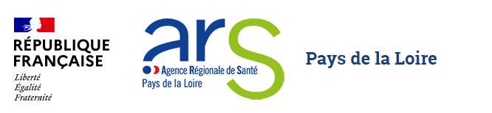
Personne qualifiée en ESMS
Formulaire demande de saisine à adresser à la délégation territoriale ARS du département concerné

- Je soussigné(e) :
Madame ☐ Monsieur : Prénom :
Adresse :

Numéro de téléphone : adresse e-mail :

☐ En tant qu’usager
☐ En tant que représentant légal de :
Madame ☐ Monsieur : Prénom :
Adresse :

- Fais la saisine d’une personne qualifiée. Après consultation de l’arrêté de désignation, mon choix s’est porté sur la personne qualifiée désignée ci-dessous :
Nom / Prénom :
Intervenant dans le département : ___________________ où se situe le service ou l’établissement concerné.

- Pour faire valoir mes droits dans le différend ou litige relatif aux prestations d'accompagnement concernant l’établissement ou le service social ou médico-social suivant :
Raison sociale de la structure :
Adresse :

Motifs de la saisine (peut être accompagné d’un courrier plus détaillé et d’éventuels justificatifs).

Fait à : Le :

Signature de l’usager ou de son représentant légal :

Vos données personnelles sont traitées en vue répondre à votre demande de recours à une personne qualifiée dans le cadre d’une
prise en charge par un service ou un établissement médico-social.
Pour exercer vos droits Informatique et Libertés ou pour toute information sur ce traitement, vous pouvez contacter le délégué à la
protection des données (DPO) de l’ARS Pays de la Loire par voie électronique (ARS-PDL-DPO@ARS.SANTE.FR) ou par courrier
postal adressé à :
Monsieur le délégué à la protection des données (DPO)
ARS Pays de la Loire
17 Bd Gaston Doumergue
44262 NANTES

Pour en savoir plus sur la gestion de vos données personnelles et vos droits, rendez-vous sur le site internet de l’ARS Pays de la Loire – Mentions d’informations RGPD et droits CNIL.

